安徽省第四届“徽匠”建筑技能大赛
实操比赛

建
筑
电
工
比
赛
方
案

安徽省第四届“徽匠”建筑技能大赛组委会
二○一○年八月

- 实操比赛赛场规则
- 选手应提前30分钟带上自备工具持参赛证、身份证入赛场指定区域，并抽签登记，确定参赛序号和工位号，迟到30分钟不得入场。
- 除参赛选手及大赛工作人员外，其余人员一律不得进入赛场。
- 参赛选手必须听从工作人员指挥，按顺序进入工位，做好准备工作，同时对比赛工位设备完好情况进行确认，如有缺少、损坏和安全隐患问题，及时向裁判员报告。
- 比赛信号发出后，方可进行作业，选手应服从裁判员指挥，遵守操作规程。
- 参赛选手应根据试卷要求，核对材料 ，如有误，及时向裁判员报告。
- 如遇试卷字迹不清晰等问题，应在本工位及时向裁判员询问。但不得询问题意、工艺和作业方法等问题。
- 选手违反大赛规定或其他犯规行为，一经确认，取消参赛资格和成绩。
- 比赛过程中因设备故障等非选手因素造成的时间耽搁，由大赛裁判组确认，比赛时间酌情后延。
- 选手完成实际操作内容后，应及时收尾，做到工完场清，申报完成经确认后，离开现场。比赛结束信号发出后，所有选手应立即停止作业，离开赛场。

- 建筑电工技能大赛（方案）
- 参赛时间：2010年10月14-15日
- 参赛地点：安徽建工技师学院实训楼
- 场地使用：每人一工位，每工位2平方米
- 比赛内容：
内容：根据原理图进行接线，比赛时间为120分钟
- 认真阅读按钮、接触器双重联锁正反转原理图，根据原理图合理选择元器件，并按原理图进行制作安装控制盘。
- 布线方式采用板面明敷，要求布局合理，走线美观。

竞赛方案图
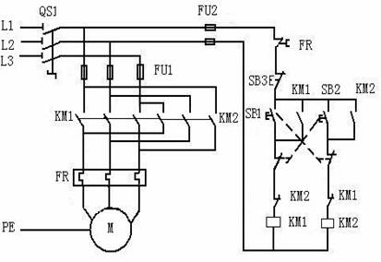

按钮、接触器双重联锁正反转原理图

三、备料清单（由考场准备）
序号 | 材料名称 | 规格 | 数量 | 备注
1 | 空气断路器 | DZ47-60A/3P | 1套
2 | 熔断器 | RT14-20/6A | 2只
3 | 交流接触器 | CJ20-20A | 2只 | 线圈电压380V
4 | 按钮 | LA38-13 | 1只
5 | 导线 | BV-2.5mm2 | 5米
5 | 导线 | BV-1.5mm2 | 10米
5 | 导线 | BRV-0.75mm2 | 2米
6 | 端子排 | JX0-2.5/10 | 1个
7 | 自攻螺丝 | 1吋 | 20只

四、自带工具清单
序号 | 工具名称 | 规格 | 数量 | 备注
1 | 电工常用工具 |  | 1套
2 | 万用表 |  | 1只
3 | 工作服 |  | 1套

五、大赛赛场布置和安全保障计划
本次大赛赛场设在合肥市包河大道188号，安徽建工技师学院实训楼内，该场地设施设备完整，交通方便、电力充足是举办本次最适宜的场所。为了保证大赛正常有序的进行，特制定以下赛场布置和安全保障计划。
  - 赛场布置
- 会场：举办比赛开幕式（学院南阶梯教室）
- 赛场：选手比赛操作场所（学院实训楼供配电实验室和电工电子实验室）
  - 安全保障
- 比赛前安排维修人员对大赛场地进行全面检查，确保比赛用水、用电。比赛中安排维修人员现场值班，谁时处理应急问题。
- 比赛时由于天气炎热，为保障选手不中暑，安排学院卫生所现场值班，备好防暑降温药品。
- 为维护好现场秩序，安排学院保卫人员和一名派出所民警做好现场保卫工作。

